



Universidad Central de Venezuela
Facultad de Ciencias
Escuela de Computación
Centro de Enseñanza Asistida por el Computador - CENEAC

Tutorial para el manejo del Portal web “AbyaYala”
Módulo de Administración de Páginas

Elaborado por:
Da Silva Sambade, Leonardo Alberto
Galarza Justo, Javier Eduardo

Caracas, 31 de Julio del 2014.
Índice

- Administrar Páginas............................................................................................................4
Índice de Figuras
Figura N°1 Sección de Administración de Páginas…........……………………………………….4
Figura N°2 Opciones del Módulo de Administración de Páginas…..........……………………….5
Figura N°3 Sección para administrar............................................…..........……………………….6
Figura N°4 Formulario para administrar contenido .................................….............…………….7
1.- Administrar Paginas

En cualquier parte de la sección del administrador, se presenta un menú en la parte izquierda
de la pantalla con accesos a las diferentes funciones administrativas del portal AbyaYala. Una de ellas es la gestión de las páginas que te permite administrar el contenido descriptivo que acompaña cada página que se presentan al visitante. Para poder ingresar al módulo debemos hacer lo siguiente:

- Ingresar a la zona de gestión de Administración de Páginas. En la siguiente imagen podemos observar donde se encuentra dicha opción.

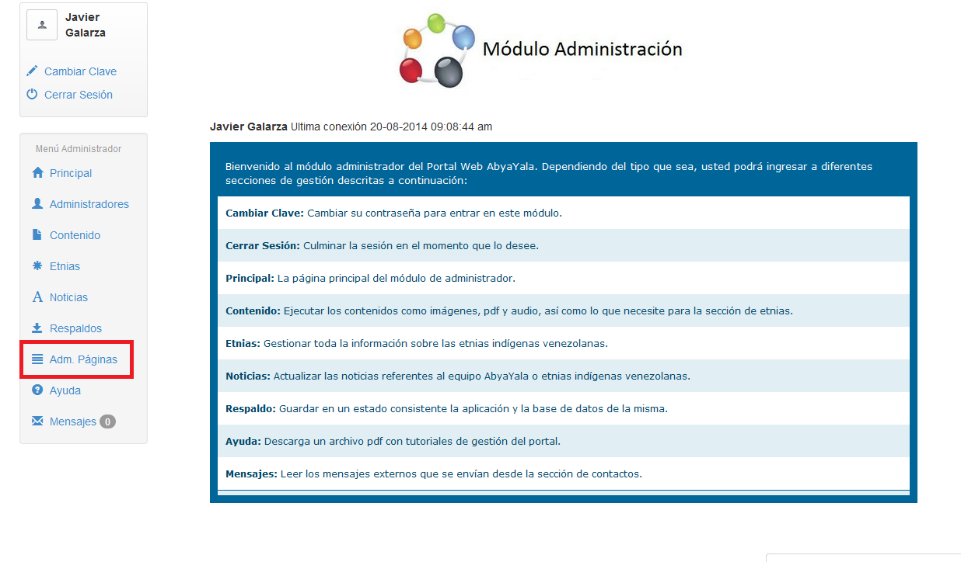
Figura N°1 Sección de Administración de Páginas
Fuente: Creado por los autores, 2014.

- Al ingresar al módulo, se presentara una sección donde se muestran todas las páginas administrarles de AbyaYala. En la siguiente imagen podemos ver las principales opciones del módulo.
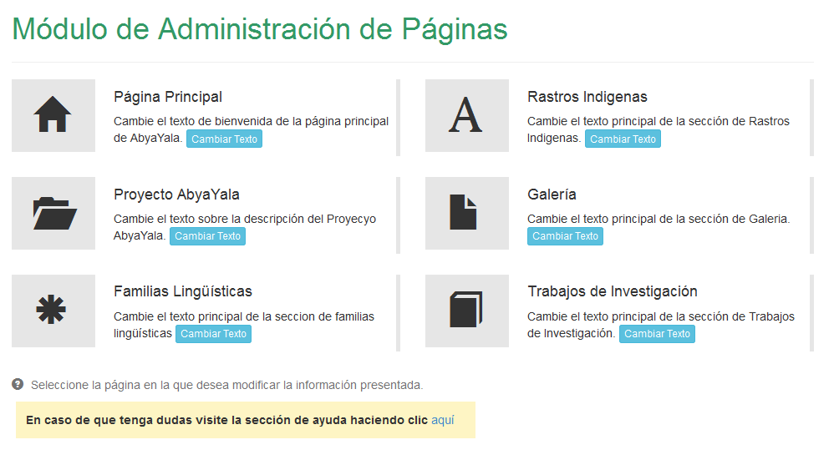
Figura N°2 Opciones del Módulo de Administración de Páginas
Fuente: Creado por los autores, 2014.
- Debe seleccionar la pagina que desea administrar. La mayoría de las opciones administran el texto de presentación de las páginas que se presenta en un cuadro gris en la parte inicial de la página. Pero también hay opciones para cambiar lo que es la información del Proyecto como los objetivos, alcance y entre otros. Podemos ver un ejemplo de la sección que se puede administrar en la siguiente imagen.

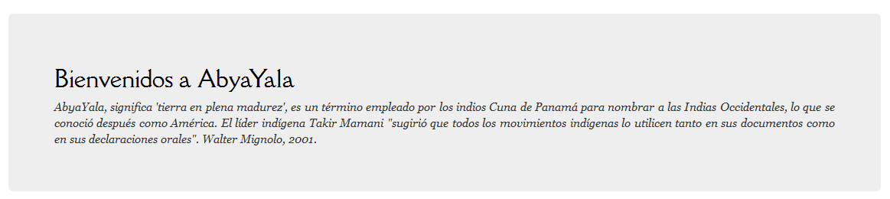
Figura N°3 Sección para administrar
Fuente: Creado por los autores, 2014.

- Al presionar el botón Cambiar Texto de la opción especificada se mostrara un formulario con el contenido de dicha página. Se puede añadir todo tipo de contenido, pero es recomendable usar párrafos pequeños ya que los textos descriptivos de la paginas son pequeños y tienes una pequeña introducción de la sección de la página. En la siguiente imagen podemos ver el formulario que se despliega.

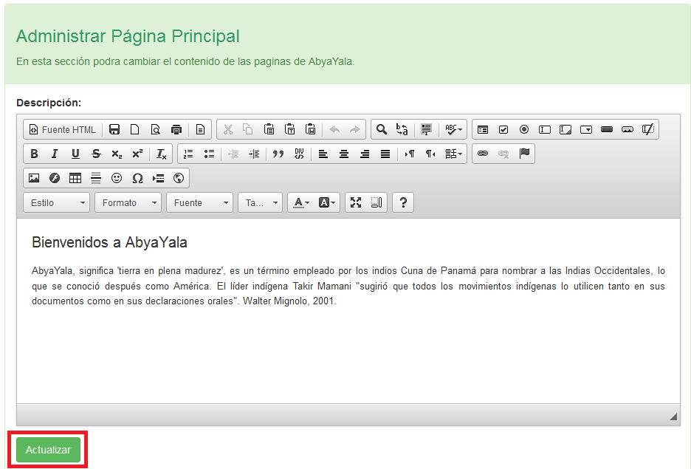
Figura N°4 Formulario para administrar contenido
Fuente: Creado por los autores, 2014.
- Al presionar el botón Actualizar, se actualiza el contenido de la página y puede ser visible al usuario en la respectiva página.

